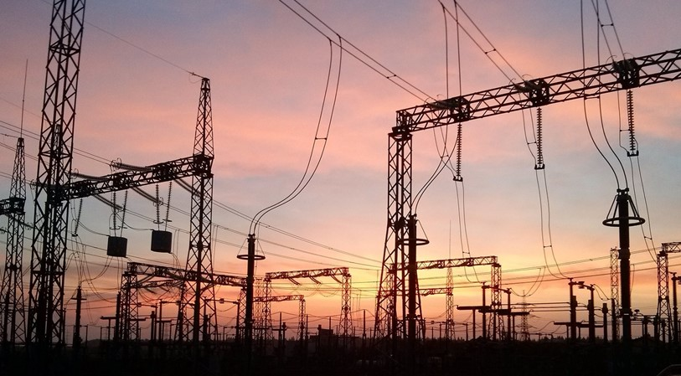

LIETUVOS ELEKTROS ENERGETIKOS SISTEMOS
400-330-110 kV tinklų plėtros planas
2015-2024 m.

2015 m. birželis,
Vilnius

TURINYS
ĮŽANGA 3
PAGRINDINIAI LIETUVOS ELEKTROS ENERGETIKOS SISTEMOS RODIKLIAI 4
1. Lietuvos elektros energetikos sistema 2014 metais 5
2. Elektros perdavimo sistemos operatoriaus veikla 2014 m. 9
3. Elektros energijos ir didžiausios galios poreikiai 2015-2024 m. 11
4. Generuojančių galių pakankamumas 2015-2024 m. 13
5. Elektros rinka 2015-2024 m. 16
6. Perdavimo tinklo plėtros kryptys 2015–2024 m. 18
7. Perdavimo tinklo atnaujinimo ir plėtros projektai 2015-2024 m. 20
7.1.Integracija į šiaurės šalių elektros rinką – 700 MW jungtis Lietuva–Švedija („NordBalt“) 20
7.2.Integracija į ES vidaus elektros rinką – 400 kV jungtis Lietuva–Lenkija („LitPol Link“) 20
7.3.Visagino AE galios perdavimas į sistemą 21
7.4.Sinchroninis sujungimas su kontinentinės Europos tinklais 21
7.5.330–110 kV perdavimo tinklų plėtros projektai 22
7.6.330–110 kV perdavimo tinklų atstatymo projektai 23
7.7.Investiciniai projektai naujų vartotojų/gamintojų prijungimui 23
8. Investicijų poreikis perdavimo tinklų plėtrai ir atstatymui 2015–2024 m. 25
PRIEDAS 1. Lietuvos EES 400-330-110 kV perdavimo tinklų schema 2024 m. 26

ĮŽANGA
Lietuvos elektros perdavimo sistemos operatorius LITGRID AB (toliau – „Litgrid“), užtikrindamas patikimą elektros perdavimo tinklo ir visos elektros energetikos sistemos darbą, privalo tai daryti kuo mažesnėmis išlaidomis (sąnaudomis). Išlaidų optimizavimas galimas trijose srityse: efektyvinant perdavimo tinklo turto, darbo režimų valdymą ir perdavimo tinklo planavimą.
Vertindamas šias galimybes, perdavimo sistemos operatorius (toliau – PSO) kompleksiškai planuoja Lietuvos elektros energetikos sistemą (toliau – EES) ir rengia dešimties metų perdavimo tinklo plėtros planą.
Elektros perdavimo tinklo turto valdymas
Perdavimo tinklo įrenginiai privalo dirbti patikimai. Todėl perdavimo tinklo objektų rekonstravimas turi būti planuojamas racionaliai, bendradarbiaujant su skirstomojo tinklo operatoriumi ir kitais prie perdavimo tinklo prijungtais elektros tinklo naudotojais. Perdavimo tinklo atstatymas planuojamas pagal specialias metodikas, leidžiančias įvertinti įrenginių techninę būklę, nustatyti labiausiai susidėvėjusią įrangą bei jos keitimo kiekius ir sudaryti elementų rekonstrukcijų eilę.
Elektros perdavimo tinklo darbo režimų valdymas
Elektros perdavimo tinklo darbas yra koordinuojamas ir valdomas PSO 24 valandas per parą, 7 dienas per savaitę. PSO, valdydamas sistemos darbo režimą, stengiasi mažinti technologines sąnaudas bei su tuo susijusias išlaidas ir nuostolius perdavimo tinkle. Siekiant mažinti elektros perdavimo tinklo technologines sąnaudas, PSO periodiškai atnaujina Lietuvos elektros energetikos sistemos (330-110 kV normalių tinklo sujungimų schemą, nustato 330 kV autotransformatorių automatinio įtampos reguliavimo dėsnius, sudaro valandinius elektrinių ir transformaotrių pastočių palaikomų įtampų grafikus, atsižvelgiant į elektros prekybos biržoje rezultatus.
Elektros perdavimo tinklo planavimas
PSO planuoja EES veikimą ilguoju laikotarpiu užtikrindamas racionalią elektros perdavimo tinklo plėtrą, t. y. išlaikydamas mažiausių sąnaudų principą. „Litgrid“ iniciatyva nauji tinklo elementai nėra statomi, išskyrus atvejus, kai tas būtina patikimam sistemos darbui užtikrinti, pilnavertei integracijai į kontinentinės Europos tinklus (toliau – KET) ir bendrą elektros energijos rinką, tarpsisteminių pralaidumų didinimui. Naujos 110 kV transformatorių pastotės (toliau – TP) yra statomos vartotojų iniciatyva, kai neužtenka esamų transformatorių pastočių pajėgumų arba kai nėra galimybės didesnių galių elektros tinklų naudotojų prijungti prie skirstomojo tinklo. Esamų oro linijų iškėlimas ar pakeitimas kabelių linijomis vykdomas tik suinteresuotų šalių prašymu ir jų lėšomis.

PAGRINDINIAI LIETUVOS ELEKTROS ENERGETIKOS SISTEMOS RODIKLIAI
 |  | 2014 m.  (faktas) | 2024 m.  (planas)
Bendras elektros energijos suvartojimas
(su nuostoliais tinkle)
Pesimistinis | TWh | 10,71 | 12,73
Bazinis | TWh |  | 13,30
Optimistinis | TWh |  | 13,90
Didžiausias galios poreikis sistemos didžiausių apkrovų metu
Pesimistinis | MW | 1834 | 2190
Bazinis | MW |  | 2260
Optimistinis | MW |  | 2340
Elektrinių įrengtoji/turimoji galia, iš viso: | MW | 4300/3534 (4104)* | 4920/4766
Visagino E | MW | 0/0 | 1350/1303
Lietuvos E | MW | 1955/1275 (1845)* | 455/445
Vilniaus E | MW | 360/320 | 180/160
Kauno E | MW | 170/155 | 110/102
Petrašiūnų E | MW | 8/4 | 0/0
Panevėžio E | MW | 35/33 | 35/33
Kitos E | MW | 288/274 | 288/274
Kauno HE | MW | 101/99 | 101/99
Kruonio HAE | MW | 900/900 | 1125/1125
Mažosios HE | MW | 27/27 | 41/41
Atsinaujinančius energijos išteklius naudojančios elektrinės (išskyrus HE): | MW | 456/447 | 1235/1184
iš jų vėjo elektrinės | MW | 287/287 | 800/800
Aukštosios įtampos linijos: | km | 6792 | 8012
400 kV oro linijos | km | - | 84
330 kV oro linijos | km | 1760 | 2226
110 kV oro linijos | km | 4967 | 5179
300 kV nuolatinės srovės povandeninis kabelis | km | - | 2x213
330 kV kabelių linijos | km | - | 15
110 kV kabelių linijos | km | 65 | 82
Aukštosios įtampos transformatorių pastotės: | vnt. | 234 | 250
400 kV transformatorių pastotės | vnt. | ⁻ | 2
330 kV transformatorių pastotės | vnt. | 13 | 17
330 kV skirstyklos | vnt. | 2 | 2
110 kV transformatorių pastotės | vnt. | 219** | 229
Kompensaciniai įrenginiai:
110 kV kondensatorių baterijos | MVar | 112 | 112***
400 kV šuntiniai reaktoriai | MVar | - | 100***
330 kV šuntiniai reaktoriai | MVar | 180 | 180***
10 kV šuntiniai reaktoriai | MVar | 300 | 300
Vidutinė elektros energijos kaina Lietuvos elektros rinkos biržoje | EUR/MWh | 50,1 | 59,1
* įvertinant, kad 2x300 MW blokų eksploataciją galima atnaujinti per 2 mėn. nuo poreikio atsiradimo
** tarp kurių viena skirstykla
*** be keitikliuose įrengtų kompensavimo įrenginių

Lietuvos elektros energetikos sistema 2014 metais
2014 m. elektros energijos poreikiai pateikti Pav. 1.1. Galutinis energijos poreikis, lyginant su 2013 metais, padidėjo 2,1 proc. ir buvo 9,84 TWh. Kaip ir 2013 metais didžiausias vartotojas buvo pramonės sektorius (3,79 TWh), gyventojų ir aptarnavimo sektoriai vartoja daugmaž vienodai, atitinkamai 2,66 TWh ir 3,06 TWh. Gyventojų poreikis didėjo labiausiai. Transporto ir žemės ūkio dalis visame suvartojime yra mažiausia ir siekė atitinkamai 0,10 TWh ir 0,24 TWh. Bendrai vertinant, Lietuvos elektros energetikos sistemos poreikis nuo 2009 metų, kai buvo itin sumažėjęs, visą laikotarpį nežymiai didėjo ir yra artimas 2008 m. lygiui.

Pav. 1.1. 2005–2014 m. suvartotos elektros energijos kiekis pagal vartotojų grupes

2014 metais vis dar pastebimas nedidelis atsinaujinančius energijos išteklius (toliau - AEI) naudojančių elektrinių galių augimas. Per 2014 m. prie elektros energetikos sistemos, tiksliau prie skirstomųjų tinklų, buvo prijungti 6 MW suminės galios vėjo elektrinių, 5 MW suminės galios biokuru kūrenamų elektrinių ir 4 MW suminės galios saulės energiją naudojančių elektrinių. Šiluminių elektrinių įrengtoji galia sumažėjo 11 MW dėl Klaipėdos elektrinės eksploatacijos nutraukimo.
2014 m. gruodžio 31 d. Lietuvos EES veikusių elektrinių bendra įrengtoji galia ir maksimali turimoji galia (galia, kurią elektrinė gali patiekti į elektros tinklą) pateiktos lentelėje 1.1.

Lentelė 1.1. Elektrinių galios 2014-12-31, MW
Elektrinės ir jų generuojantys šaltiniai | Įrengtoji galia,  MW | Turimoji galia,  MW
Šiluminės elektrinės: | 2816 | 2061 (2631)*
Lietuvos | 1955 | 1275 (1845)*
Vilniaus | 360 | 320
Kauno | 170 | 155
Petrašiūnų | 8 | 4
Panevėžio | 35 | 33
kitos | 288 | 274
Hidro ir hidroakumuliacinės elektrinės: | 1028 | 1026
Kauno HE | 101 | 99
Kruonio HAE | 900 | 900
mažos HE | 27 | 27
Elektrinės, naudojančios atsinaujinančius išteklius: | 456 | 447
vėjo | 287 | 287
biokuro | 97 | 88
saulės | 72 | 72
Iš viso: | 4300 | 3534 (4101)*
- įvertinant, kad 2x300 MW blokų eksploataciją galima atnaujinti per 2 mėn. nuo poreikio atsiradimo

Lietuvos elektros energijos balansas apima elektros energijos gamybos apimtis elektrinėse, elektros energijos sunaudojimą savosioms reikmėms, eksportą ir importą, nuostolius perdavimo ir skirstymo tinkluose bei galutinį elektros energijos suvartojimą. Lentelėje 1.2. matome elektros energijos balanso pokyčius nuo 2012 metų.

Lentelė 1.2. Elektros energijos balansas, TWh
 | 2012 | 2013 | 2014
Elektros energijos gamyba (Neto) | 4,71 | 4,40 | 4,05
Šiluminės elektrinės: | 3,04 | 2,36 | 1,93
Lietuvos | 1,42 | 1,10 | 0,84
Vilniaus | 0,43 | 0,43 | 0,25
Kauno | 0,32 | 0,26 | 0,16
Panevėžio | 0,10 | 0,07 | 0,07
kitos | 0,76 | 0,50 | 0,61
Hidroelektrinės: | 0,94 | 1,06 | 1,08
Kauno HE | 0,33 | 0,42 | 0,32
Kruonio HAE | 0,51 | 0,54 | 0,68
mažos HE | 0,10 | 0,09 | 0,07
Vėjo elektrinės: | 0,54 | 0,60 | 0,64
prijungtos prie PT | 0,44 | 0,49 | 0,51
prijungtos prie ST | 0,10 | 0,11 | 0,12

Kiti atsinaujinantys energijos ištekliai: | 0,20 | 0,38 | 0,41
biokuro | 0,20 | 0,26 | 0,25
saulės | 0,00 | 0,05 | 0,07
atliekos | 0,00 | 0,03 | 0,09
Komercinis sistemos balansas  (-importas/+eksportas): | -6,62 | -6,95 | -7,62
importas | -8,56 | -7,61 | -7,78
eksportas | 1,94 | 0,66 | 0,16
Bendras elektros energijos poreikis | 11,33 | 11,35 | 11,68
Kruonio HAE užkrovimas | 0,72 | 0,77 | 0,96
Bendras elektros energijos suvartojimas | 10,61 | 10,58 | 10,71
Perdavimo ir skirstomojo tinklų technologinės sąnaudos | 0,95 | 0,93 | 0,87
Galutinis elektros energijos suvartojimas | 9,66 | 9,65 | 9,84
Lentelės 1.2. tęsinys

Apie 17 proc. Lietuvoje suvartotos elektros energijos (bendrųjų elektros energijos poreikių) buvo pagaminta Lietuvoje veikiančiose šiluminėse elektrinėse, deginant importuojamas dujas ir mazutą. Elektros energijos importas sudarė 65 proc. bendrojo elektros energijos poreikio. Lyginant su 2013 metais elektros energijos importas padidėjo apie 9,6 proc. Stiprią Lietuvos EES priklausomybę nuo elektros energijos importo lėmė pigesnės elektros energijos pasiūla kaimyninėse elektros energetikos sistemose.
Vidutinė 2014 m. elektros energijos kaina Šiaurės ir Baltijos šalių elektros biržos „NordPool Spot“ Lietuvos prekybos zonoje sudarė 50,13 EUR/MWh, kuri apie 2,5 proc. viršijo 2013 m. kainą, siekusią 48,93 EUR/MWh. Paveiksle 1.2. pateikiamas 2012 m., 2013 m. ir 2014 m. mėnesių elektros kainų biržoje palyginimas.
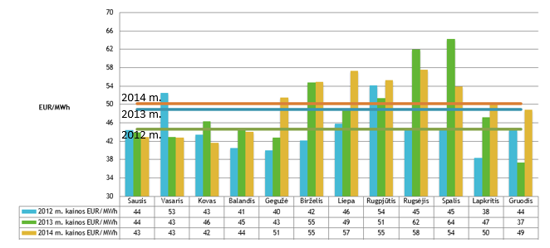
Pav. 1.2. Vidutinės elektros energijos kainos biržoje Lietuvoje
2012, 2013 ir 2014 metais, EUR/MWh

Lietuvoje 2013 m. gruodžio 10 d. pradėjo veikti dienos eigos elektros rinka „Elbas“ –papildoma prekybos elektra priemonė. „Diena–prieš“ elektros biržoje „Elspot“ prekiaujama elektra likus vienai dienai iki elektros tiekimo kiekvienai ateinančios dienos valandai. „Elbas“ rinkoje galima prekiauti elektra pasibaigus „Elspot“ prekybai ir iki valandos prieš elektros tiekimo pradžią. Per 2014 m. šioje rinkoje trijose Baltijos šalyse suprekiauta 354 GWh. Lietuvos dalis sudarė 37 proc. arba 130 GWh.
„Nord Pool Spot“ biržos Šiaurės šalių prekybos zonų 2014 m. elektros kaina, siekusi
29,61 EUR/MWh, sumažėjo 22,3 proc. lyginant su 2013 m. kaina. Kainos sumažėjimą lėmė palankesni hidrologiniai ištekliai padidinę pigios hidroelektrinių elektros energijos pasiūlą bei aukštesnė vidutinė oro temperatūra, kuri 2014 m. pradžioje lėmė mažesnę elektros energijos paklausą Skandinavijoje.
Paveiksle 1.3. pateikiamos mėnesio vidutinės elektros kainos biržose Lietuvoje ir kaimyninėse šalyse 2014 m.
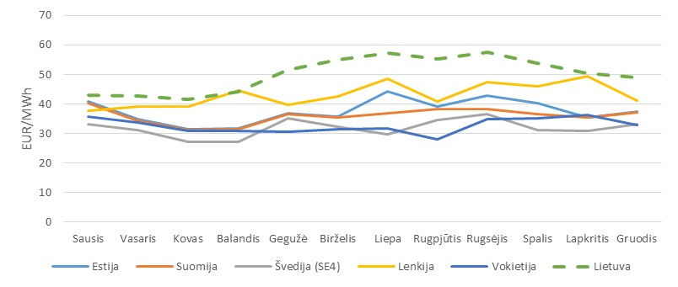
Pav. 1.3. Vidutinės elektros kainos biržose Lietuvoje ir kaimyninėse šalyse
2014 m., EUR/MWh

Elektros perdavimo sistemos operatoriaus veikla 2014 m.
Lietuvos elektros perdavimo tinklas – tai 330–110 kV transformatorių pastotės ir skirstyklos, kurios tarpusavyje sujungtos aukštos įtampos elektros perdavimo linijomis. Vienas pagrindinių „Litgrid“ veiklos tikslų – Lietuvos EES stabilaus darbo palaikymas. Siekiant šio tikslo „Litgrid“ vykdo elektros perdavimo tinklo elementų (linijų ir transformatorių pastočių) rekonstravimo bei plėtros projektus.
Vienas svarbiausių 2014 metais „Litgrid“ įgyvendintų projektų – baigta 330 kV įtampos 89 km ilgio naujos elektros perdavimo linijos Klaipėda–Telšiai statyba. Ši linija itin svarbi rengiantis Lietuvos elektros energetikos sistemos integracijai į Europos elektros energetikos sistemą ir Europos elektros rinką bei siekiant išnaudoti 2015 m. pabaigoje planuojamos pradėti eksploatuoti tarpsisteminės jungties „NordBalt“ galimybes.
2014 m. „Litgrid“ baigė rekonstruoti:
- 330/110/10 kV Klaipėdos TP;
- 330/110/10 kV Panevėžio TP;
- 330/110/10 kV Alytaus TP 110 kV skirstyklą;
- 110/35/10 kV Kėdainių TP 110 kV skirstyklą;
- 110/35/10 kV Zarasų TP 110 kV skirstyklą.
Savalaikis transformatorių pastočių rekonstravimas reikalingas elektros perdavimo tinklo darbo patikimumui užtikrinti.
2014 metais taip pat buvo baigti vartotojų ar gamintojų inicijuoti projektai:
- Prie 330/110/10 kV Šiaulių TP 10 kV šynų buvo prijungta 11 MW įrengtosios galios Šiaulių termofikacinė elektrinė;
- Dalis dvigrandės 110 kV oro linijos Marios-Juodkrantė I, II pakeista kabelių linija.
„Litgrid“ iniciatyva atliktos studijos :
Atsinaujinančius energijos išteklius naudojančių elektrinių prijungimo prie perdavimo tinklo iki 2030 m. galimybių studija
2014 m. „Litgrid“ užsakymu, Kauno technologijos universitetas parengė Atsinaujinančius energijos išteklius naudojančių elektrinių prijungimo prie 330-110 kV elektros perdavimo tinklo iki 2030 m. galimybių studiją, kurios pagrindinis tikslas – nustatyti prie 330-110 kV elektros perdavimo tinklų prijungiamų atsinaujinančius energijos išteklius naudojančių elektrinių didžiausią priimtiną kiekį ir galimus prijungimo taškus.
AEI elektrinių prijungimo prie perdavimo tinklo galimybėms nustatyti buvo kompleksiškai išanalizuotos elektros energetikos sistemos darbo charakteristikos: įvertinta elektros energijos poreikių perspektyva, sudaryti generuojančių šaltinių plėtros scenarijai, įvertintas Lietuvos elektros energetikos sistemos aktyviosios galios rezervų adekvatumas, nustatyta elektros perdavimo tinklo būklė įvairiais sistemos darbo režimais.
Studijos rezultatai pristatyti 2014 m. rugsėjo 4 d. Lietuvos Mokslų akademijoje.
ENTSO-E dešimties metų perdavimo tinklų plėtros planas 2014 m.
„Litgrid“ priklauso Europos perdavimo tinklų operatorius vienijančiai organizacijai ENTSO-E (angl. The European Network of Transmission System Operators for Electricity), kurios uždaviniai yra koordinuoti visų sistemų operatorių veiksmus planuojant ir vystant elektros tinklus, siekiant įgyvendinti bendrus europinius tikslus dėl bendros rinkos sukūrimo, atsinaujinančių šaltinių plėtros skatinimo bei adekvačios tinklų plėtros planavimo.
Svarbus ENTSO-E veiklos rezultatas – kas dvejus metus parengiamas dešimties metų tinklų plėtros planas (angl. Ten Year Network Development Plan - TYNDP), kuriame pristatomi galimi elektros energetikos vystymosi scenarijai ir europinės svarbos projektai, turintys užtikrinti iškeltų tikslų, tokių kaip tinklų patikimas darbas, atsinaujinančius energijos išteklius naudojančių generuojančių šaltinių integravimas bei bendros Europos elektros rinkos sukūrimas, įgyvendinimą.
Į TYNDP įtraukti Lietuvos EES projektai:
- „LitPol Link“ projektas;
- „NordBalt“ projektas;
- Baltijos šalių sinchronizacijos su kontinentinės Europos tinklais projektas.
Visi šie Lietuvos projektai turi bendros svarbos projekto (angl. – Project of Common Interest) statusą.
Oro linijos Kaunas-Marijampolė-Lietuvos Respublikos siena trasos priešprojektinė studija
2014 m. „Litgrid“ užsakymu kompanija „URS Infrastructure & Environment UK Limited“ atliko Oro linijos Kaunas-Marijampolė-Lietuvos Respublikos siena trasos studiją. Šios studijos pagrindas - Lietuvos Respublikos Seimo 2012 m. birželio 19 d. priimtas Elektros energetikos sistemos integracijos į Europos elektros energetikos sistemas įstatymas Nr. 68-3465, Lietuvos Respublikos Vyriausybės 2012 m. balandžio 25 d. nutarimas Nr.449 „Dėl Lietuvos Respublikos elektros energetikos sistemos sujungimo su kontinentinės Europos elektros tinklais darbui sinchroniniu režimu projekto koncepcijos ir projekto įgyvendinimo strateginių krypčių patvirtinimo“, „Gothia Power“ Baltijos šalių integracijos į ES vidaus energijos rinką jungčių variantų galimybių studijos rezultatai. Atsižvelgiamą ir į bendrus strateginius tikslus – siekį užtikrinti elektros energijos tiekimo patikimumą, sistemos darbo stabilumą bei energijos šaltinių diversifikaciją tiek Lietuvos, tiek Baltijos regiono mastu, integruoti Baltijos elektros energijos rinką į ES rinką. Siekiant įgyvendinti pavedimus planuojama pastatyti antrą elektros jungtį tarp Lietuvos ir Lenkijos: naują 400 kV liniją nuo Marijampolės iki Olštino, 400/330 kV pastotę prie Marijampolės, jos prijungimui prie Lietuvos EES numatomas esamos 330 kV linijos Kruonio HAE–Sovetskas užėjimas į šią pastotę, taip pat pastatyti naują dvigrandę 330 kV liniją iš Marijampolės TP iki 330 kV esamos linijos Kaunas–Jurbarkas. Siekdami išnagrinėti antrosios jungties statybos Lietuvoje ir Lenkijoje galimybes 2014 m. birželio mėn. „Litgrid“ ir Lenkijos elektros perdavimo sistemos operatorius PSE S.A. sutarė atlikti oro linijos trasos priešprojektinę studiją, atskirai Lietuvai ir Lenkijai.
Pagrindinis studijos tikslas Lietuvos pusei - išnagrinėti galimas oro linijos teritorines alternatyvas ir nustatyti rekomenduojamą koridorių, apimant pastotės statybai reikiamos teritorijos nustatymą. Atsižvelgiant į galimą neigiamą poveikį aplinkai, valstybės bei NATURA 2000 saugomoms teritorijoms, atitiktį savivaldybių teritorijų bendriesiems planams, potencialią valstybės sienos kirtimo vietą atsižvelgiant į trasos priešprojektinės studijos Lenkijoje rezultatus, taip pat į finansinės analizės rezultatus, studijoje identifikuota rekomenduojama trasos alternatyva. Galutiniai techniniai sprendiniai ir projekto investicijos turėtų būti tikslinamos atlikus oro linijos ir(ar) pastotės teritorijų planavimo, poveikio aplinkai vertinimo, parengus techninius projektus.

Elektros energijos ir didžiausios galios poreikiai 2015-2024 m.
Didžiausią įtaką elektros energijos poreikiui daro šalies ekonominio lygio pokyčiai, kuriuos geriausiai apibrėžia bendrasis vidaus produktas (toliau – BVP). Tačiau yra ir kitų veiksnių, turinčių nemažos įtakos būsimai elektros energijos paklausai, todėl šioje prognozėje vertinta:
  - BVP augimas;
  - Elektros energijos efektyvumas;
  - Elektromobilių skaičius ir jų suvartojamos elektros energijos kiekis;
  - Šiluminių siurblių (angl. heat pumps) skaičius ir jų suvartojamos elektros energijos kiekis;
  - Technologinės sąnaudos ir jų pasikeitimas įvertinus statomus keitiklius prie tarpsisteminių jungčių.
BVP augimas. Analizėje naudojama vidutinio laikotarpio BVP augimo projekcija iš naujausios LR finansų ministerijos prognozės, pateiktos 2015 m. kovo 20 dieną. Ilgo laikotarpio BVP augimo prognozė sudaryta atsižvelgiant į Europos Komisijos ES 27 BVP projekciją iki 2050 m. Pesimistinio scenarijaus atveju BVP augimas yra apie 0,7 proc. mažesnis nei numatyta baziniame scenarijuje, o optimistinio scenarijaus atveju BVP iki 2024 m. auga apie 0,7 proc. daugiau nei bazinio scenarijaus atveju (paveikslas 3.1.). Šios prielaidos paremtos Europos Komisijos sudarytomis BVP kreivėmis ir scenarijais.

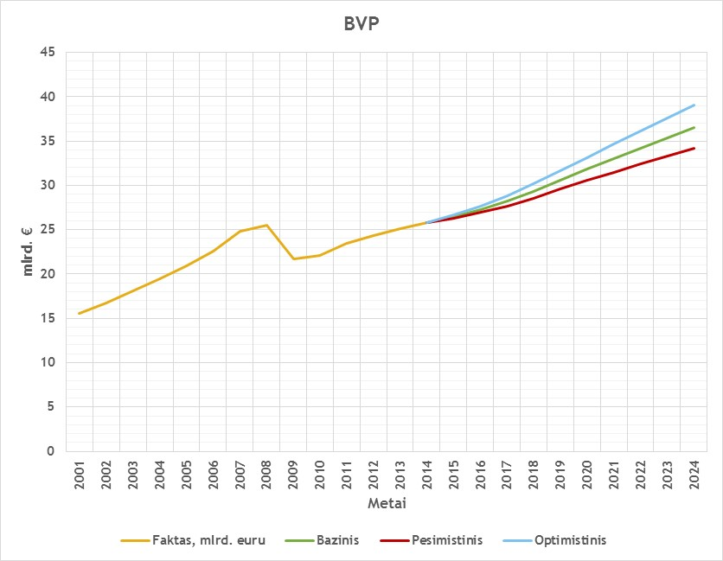
Pav. 3.1. Lietuvos BVP augimo prognozė 2005 m. kainomis, mlrd. EUR

Elektros energijos poreikio prognozė. Remiantis aukščiau aprašytomis BVP augimo prielaidomis sudaryta elektros energijos poreikių prognozė (paveikslas 3.2.). Prognozuojama, kad bazinio scenarijaus atveju Lietuvos elektros energijos poreikis 2024 m. išaugs iki 13,3 TWh (vidutiniškai apie 2,2 proc. metinis augimas), esant lėtesniam ekonomikos augimui – iki 12,73 TWh (apie 1,7 proc. metinis augimas), o optimistinio scenarijaus atveju – iki 13,9 TWh (apie 2,6 proc. metinis augimas).

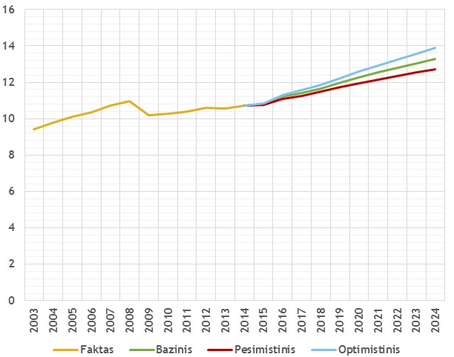
Pav. 3.2. Lietuvos bendrų elektros energijos poreikių prognozė, TWh

Didžiausios galios poreikio prognozė. Prognozuojama, kad maksimalios galios poreikis 2024 m. bazinio scenarijaus atveju bus apie 2260 MW, pesimistinio – 2190 MW, o optimistinio – 2340 MW (paveikslas 3.3.).

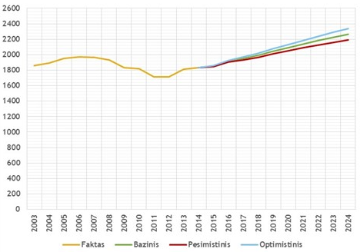
Pav. 3.3. Didžiausios galios poreikių prognozė, MW

Generuojančių galių pakankamumas 2015-2024 m.
Generuojančių galių pakankamumo prognozė rengiama vadovaujantis 2015 m. sausį
ENTSO-E atnaujintos Generacijos adekvatumo vertinimo metodikos principais, siekiant:
- įvertinti, ar elektros energetikos sistema turės pakankamai generuojančių galių padengti šalies poreikį;
- identifikuoti reikiamus galios rezervų kiekius sistemos darbo patikimumui užtikrinti;
- identifikuoti tarpsisteminių pralaidumų didinimo poreikį, užsitikrinant trūkstamas galias per tarpsistemines jungtis (importo atveju) iš kaimyninių elektros energetikos sistemų, jei nepakanka generuojančių galių, o kitose elektros energetikos sistemose yra perteklinių galių;
- identifikuoti generuojančių šaltinių plėtros poreikį, jei nėra galimybės užsitikrinti trūkstamų galių poreikio (importo atveju) iš kaimyninių elektros energetikos sistemų, nes jos yra deficitinės.
Generuojančių galių pakankamumas vertinamas sudėtingiausiais elektros energetikos sistemos darbo režimais: žiemos didžiausių apkrovų metu (didžiausias sistemos poreikis, dirba dauguma elektrinių) ir vasaros mažiausių apkrovų metu (mažiausias sistemos poreikis, generuojančių galių sumažėjimas dėl vykdomų šiluminių elektrinių remontų).
Generuojančių galių pakankamumas analizuotas dviem galimais elektrinių galių plėtros scenarijais ir kol nėra priimto sprendimo dėl Visagino atominės elektrinės (toliau – VAE) statybos, kiekvienas scenarijus buvo analizuotas 2 variantais – iki VAE ir po VAE (generuojančių galių pakankamumo vertinime daroma prielaida, kad iš visos 1350 МW įrengtos atominės elektrinės galios Lietuvai tenka 500 MW dalis):
A scenarijus – mažiausia generuojančių šaltinių plėtra: iki VAE ir po VAE.
Priimta, kad 2024 m. sistemoje veiks: apie 1248 MW suminės galios iškastinį kurą naudojančių elektrinių, apie 1042 MW suminės galios hidro ir hidroakumuliacinių elektrinių, apie 500 MW vėjo elektrinių, apie 105 MW biokurą kūrenančių elektrinių ir apie 80 MW saulės energiją naudojančių elektrinių. Pav. 4.1. ir 4.2. pateiktas generuojančių galių pakankamumo vertinimas žiemos didžiausios ir vasaros mažiausios sistemos apkrovų metu, iki VAE ir po VAE subscenarijais.
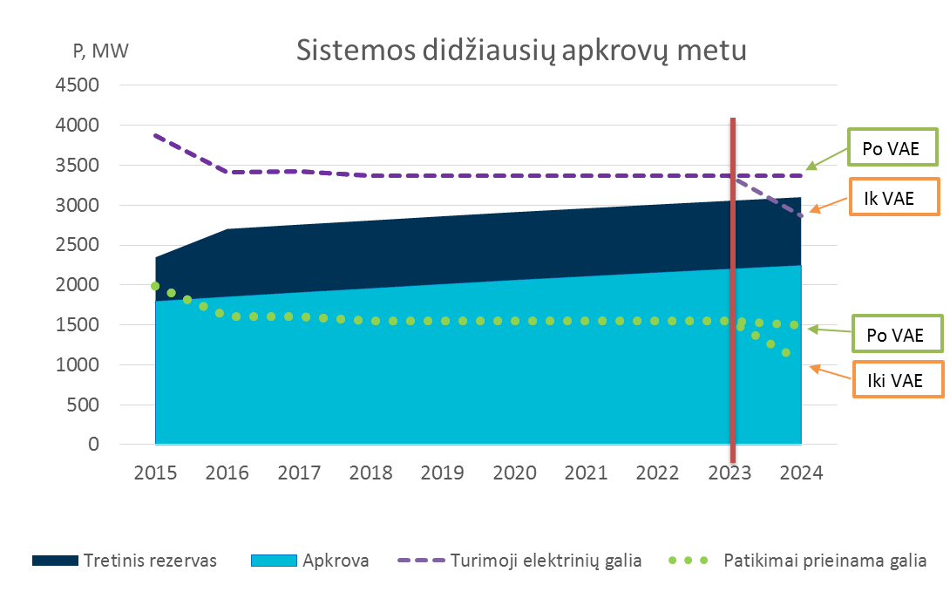
Pav. 4.1. Generuojančių galių pakankamumas 2015–2024 m.
didžiausių apkrovų metu, A scenarijus

Sistemos didžiausių apkrovų metu po 2016 metų numatomas galimas elektros energijos importo poreikis sistemos apkrovai padengti. Nepaisant to, kad turimoji elektrinių galia iki 2023 metų siekia apie 3400 MW, dalis galių traktuojama kaip nepatikima galia, o dalis galių bus panaudojama reikiamiems rezervams palaikyti, todėl 2016-2023 m. numatomas 250-650 MW galių trūkumas sistemos apkrovai padengti. 2024 metais, priklausomai nuo VAE projekto įgyvendinimo, galimos dvi generuojančių galių kitimo tendencijos.
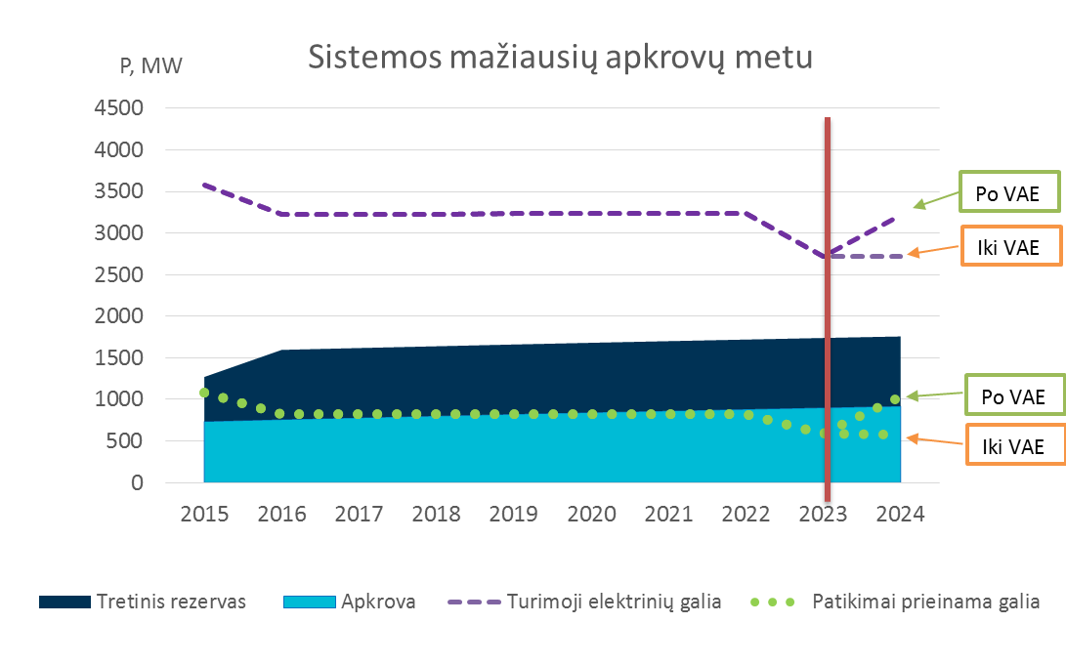
Pav. 4.2. Generuojančių galių pakankamumas 2015–2024 m.
mažiausių apkrovų metu, A scenarijus
Nors mažiausia sistemos apkrova yra apie 60 proc. mažesnė negu didžiausia sistemos apkrova, dėl termofikacinių elektrinių darbo specifikos elektrinių patikimai prieinama galia taip pat sumažėja, o tretinio rezervo poreikis išlieka toks pat. Kadangi apkrova mažesnė, situacija sistemoje yra geresnė – iki 2023 m. sistema sugebėtų turimais generuojančiais šaltiniais užtikrinti sistemos poreikį. Po 2023 m. iki VAE eksploatacijos pradžios, numatomas apie 320 MW galių trūkumas sistemos apkrovai padengti. Pradėjus atominės elektrinės eksploataciją, sistema turės pakankamai generuojančių galių sistemos poreikiui padengti.
B scenarijus – tikėtina generuojančių šaltinių plėtra.
Šiuo scenarijumi priimta, kad 2024 m. sistemoje veiks: apie 1068 MW suminės galios iškastinį kurą naudojančių elektrinių, apie 1267 MW suminės galios hidro ir hidroakumuliacinių elektrinių, apie 800 MW vėjo elektrinių, apie 355 MW biokurą kūrenančių elektrinių ir apie 80 MW saulės energiją naudojančių elektrinių.
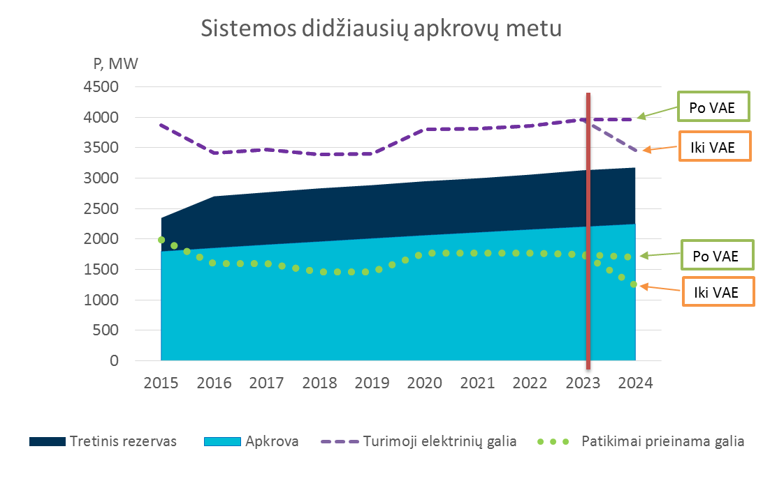
Pav. 4.3. Generuojančių galių pakankamumas 2015–2024 m.
didžiausių apkrovų metu, B scenarijus
Elektrinių turimoji galia kinta visą planuojamą laikotarpį dėl senųjų agregatų eksploatacijos nutraukimo bei naujų agregatų statybos. Pav. 4.3. matyti, kad po 2016 m. sistemos poreikio didžiausių apkrovų metu turimais generuojančiais šaltiniais užtikrinti negalėsime. Po 2023 m., iki VAE eksploatacijos pradžios, numatomas apie 1000 MW importo poreikis sistemos didžiausiai apkrovai padengti. 2024 metais pradėjus eksploatuoti VAE eliminuojami tiek turimosios, tiek patikimai prieinamos galios sumažėjimai.
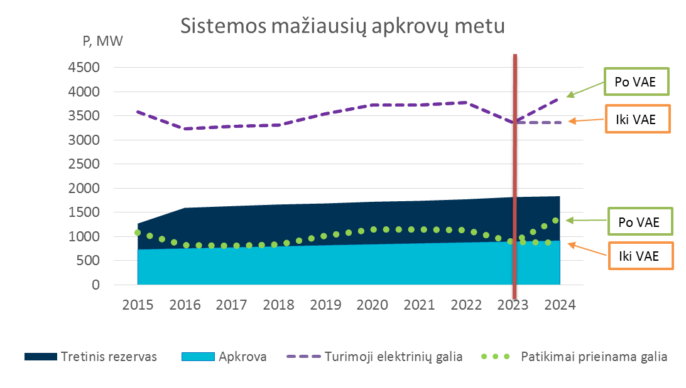
Pav. 4.4. Generuojančių galių pakankamumas 2015–2024 m.
mažiausių apkrovų metu, B scenarijus
Kadangi šiuo scenarijumi priimta, kad dalis senųjų elektrinių agregatų bus pakeisti naujais, o vasaros mažiausia sistemos apkrova yra apie 60 proc. mažesnė negu žiemos didžiausia apkrova, visu planuojamu laikotarpiu sistemoje yra pakankamai galių užtikrinti sistemos poreikį, net ir iki VAE.
Abiem generuojančių galių plėtros scenarijais, 2016-2024 m. Lietuvos EES turimomis tarpsisteminėmis jungtimis užsitikrins technines galimybes importuoti trūkstamas galias ne tik sistemos poreikiui padengti, bet ir reikiamiems rezervams užtikrinti, jei kaimyninėse šalyse bus perteklinių galių.

Elektros rinka 2015-2024 m.
Vertinant elektros rinkos raidą buvo atlikti penkių scenarijų skaičiavimai – vienas 2016 m. ir keturi 2024 m. Rinkos modeliavimui naudotas Balmorel elektros sistemų modelis. 2016 m. scenarijaus prielaidos atitiko 2014 m. ir 2015 m. rinkos raidos tendencijas, tačiau buvo įvertintos naujos Lietuvos tarpsisteminės jungtys su Švedija ir Lenkija. 2024 m. scenarijai skyrėsi dviem aspektais: elektros energijos poreikiu ir VAE projekto įgyvendinimo statusus. Balmorel modeliu gauti rezultatai yra pateikti lentelėje 5.1.

Lentelė 5.1. Lietuvos elektros energijos balansai, TWh
 | 2016 | 2024 pesimistinis | 2024 bazinis | 2024 optimistinis | 2024 optimistinis  iki VAE
Vartojimas | 10,10 | 11,55 | 12,08 | 12,63 | 12,63
Kruonio HAE vartojimas | 0,52 | 0,50 | 0,51 | 0,52 | 0,65
Generacija | 2,75 | 15,55 | 15,58 | 15,62 | 6,37
Importas | 9,64 | 7,62 | 7,82 | 7,99 | 11,49
Eksportas | 1,74 | 11,11 | 10,81 | 10,47 | 4,58

2016 m., pradėjus veikti „NordBalt“ ir „LitPol Link“ jungtims, tikėtina, kad elektros energijos kaina Lietuvos kainų zonoje bus tarp kainų Skandinavijoje ir Lenkijoje. Kadangi didesnės galios elektros energijos generatorių plėtros 2016 m. nėra numatyta, vartojimas vis dar gerokai viršys gamybą, ir Lietuva liks importuojančia šalimi. Balansas sudarys apie -7,4 TWh. Tačiau, nepaisant neigiamo balanso, naujos jungtys sudarys galimybę eksportuoti elektros energiją. Numatoma, kad 2016 m. iš Švedijos į Lietuvą bus importuota apie 4,5 TWh ir apie 1,5 TWh eksportuota į Lenkiją.
Pav. 5.1. Elektros energijos balansai (TWh) 2016 m.

2024 m. pesimistinio, bazinio ir optimistinio scenarijaus generacijos struktūra nuo 2016 m. scenarijaus Lietuvoje skirtųsi dviem esminiais veiksniais:
- 2024 m. pradeda veikti nauja atominė elektrinė, kurios galios pakaktų padegti didžiąją dalį šalies elektros energijos poreikio;
- auga vėjo ir kitų atsinaujinančių energijos išteklių panaudojimas.
Todėl šių scenarijų atveju Lietuva iš importuojančios šalies taptų eksportuojančia. Elektros energijos gamybos struktūra Lietuvoje skirtingais scenarijais parodyta lentelėje 5.2. Jungtys su visomis kaimyninėmis šalimis būtų panaudojamos užtikrinti efektyvią viso regiono elektros energijos rinkos veiklą.
Lentelė 5.2. Skirtingų scenarijų elektros energijos gamybos struktūra Lietuvoje, TWh
Scenarijus | Saulė | Dujos | Hidro | Vėjas | Kiti AEI | Atominė
2016 | 0,07 | 0,99 | 0,88 | 0,65 | 0,19 | 0
2024 pesimistinis | 0,07 | 1,12 | 1,05 | 1,85 | 1,58 | 9,92
2024 bazinis | 0,07 | 1,13 | 1,06 | 1,85 | 1,60 | 9,92
2024 optimistinis po VAE | 0,07 | 1,13 | 1,07 | 1,85 | 1,62 | 9,92
2024 optimistinis iki VAE | 0,07 | 1,34 | 1,16 | 1,85 | 1,97 | 0

Pažymėtina, kad tarp šių 2024 m. trijų scenarijų (optimistinio, bazinio ir pesimistinio) nėra esminių skirtumų. Augant poreikiui nuo pesimistinio iki optimistinio, Lietuvos balansas kistų nuo
4 TWh iki 3 TWh, o gamybos struktūra išliktų praktiškai nepakitusi. Vadinasi, esant elektros energijos vartojimo svyravimams nuo prognozuotų 2024 m., jie būtų dengiami vidiniais šalies generacijos resursais.
Pav. 5.2. Optimistinio scenarijaus elektros energijos balansas 2024 m.

Apibendrinant galima teigti, kad pastačius VAE, elektros poreikio svyravimai neturės didelės įtakos elektros energijos rinkai, o kainos tarp šalių varijuos tik keliais eurais. Numatomas balanso deficitas Latvijoje ir Estijoje, tad tikėtinas ženklus srautas į šias šalis. Pažymėtina, kad iki VAE Lietuvoje taip pat būtų deficitinis elektros energijos balansas. Vis dėlto, prognozuojamas kainų augimas visame regione dėl augančių kuro kainų ir elektros energijos generacijos vystymo politikos kaimyninėse šalyse.

Perdavimo tinklo plėtros kryptys 2015–2024 m.
Elektros perdavimo tinklas 2016 metais.
2016 m. planuojama, kad Baltijos EES dirba sinchroniškai su IPS/UPS ir vykdomos pasirašytos tarpsisteminių jungčių ir su jomis susijusių projektų rangos darbų sutartys (Pav. 6.1). Planuojama, kad 2016 m. bus pastatyta: jungtis su Švedija „NordBalt“, jungtis su Lenkija „LitPol Link“ bei statoma dvigrandė 330 kV elektros perdavimo oro linija Kruonio HAE–Alytus.
Pav. 6.1. Elektros perdavimo tinklo schema 2016 m.
Greta šių projektų bus vykdomi ir vidiniai perdavimo tinklo plėtros projektai, skirti patikimam tinklo darbui užtikrinti, sistemos valdymo lankstumui padidinti, tinklo atstatymui (daugiausia transformatorių pastočių ir linijų rekonstravimo projektai), informacinių technologijų ir telekomunikacijų sistemų atnaujinimo ir diegimo projektai.
Elektros perdavimo tinklas 2024 metais.
Planuojama tokia perdavimo tinklo plėtra, kuri reikalinga naujos atominės elektrinės prijungimui ir Baltijos šalių (Lietuva, Latvija ir Estija) sinchroniniam sujungimui su kontinentinės Europos tinklu (Pav. 6.2). Iki to laiko turėtų būti atlikti visi būtini paruošiamieji darbai:
- baigta dvigrandės 330 kV elektros perdavimo oro linijos Kruonio HAE–Alytus statyba;
- pastatyta antra 400 kV tarpsisteminė linija sinchroniniam sujungimui su Lenkija. Antrosios linijos su Lenkija prijungimo vieta yra indikacinė ir paaiškės priėmus sprendimą dėl sinchronizacijos su KET varianto;
- atnaujintos elektrinių valdymo ir stebėsenos sistemos;
- pastatytas reikiamas skaičius nuolatinės srovės keitiklių su Baltarusijos ir Rusijos EES;
- atlikti tinklų pakeitimai dėl VAE (1350 MW blokas) statybos;
- pastatytas 330 kV SP „Mūša“;
- pastatytos naujos 330 kV linijos: VAE–Kruonio HAE, Panevėžys–„Mūša“, Vilnius–Vilnia–„Neris“;
- pastatyta 330/110/10 kV Vilnios TP;
- pastatytos papildomos transformatorių pastočių vartotojus pasienyje su Baltarusija rezervuojančios 110 kV oro linijos.
Greta šių projektų, bus vykdomi ir vidiniai perdavimo tinklo plėtros projektai.

Pav. 6.2. Elektros perdavimo tinklas 2024 m.

Keitiklių su Rusijos ir Baltarusijos EES galia ir įrengimas priklausys nuo elektros energijos ir sisteminių paslaugų prekybos su Rusija poreikio bei derybų su Rusijos PSO dėl Baltijos EES desinchronizacijos. Jungiantis sinchroniniam darbui prie kontinentinės Europos tinklų, tikslus linijų skaičius su Lenkija ir prijungimo schemos paaiškės atlikus ENTSO-E vadovaujamą studiją techninėms prisijungimo sąlygoms gauti. Antrosios linijos su Lenkija trasa ir prijungimo vieta yra indikacinė. Nuolatinės srovės keitiklis Alytaus pastotėje bus perjungtas iš Lenkijos į Baltarusijos pusę.

Perdavimo tinklo atnaujinimo ir plėtros projektai 2015-2024 m.
Planuojant perdavimo tinklų plėtrą vadovautasi Nacionalinėje energetinės nepriklausomybės strategijoje ir „Litgrid“ strategijoje 2015-2024 m. keliamais tikslais – tai integracija į šiaurės šalių elektros rinką, sinchroninis darbas su kontinentinės Europos tinklais ir naujos atominės elektrinės statyba. Lietuvos EES 400-330-110 kV elektros perdavimo tinklų schema 2024 m. pateikta Priede1.

Integracija į šiaurės šalių elektros rinką – 700 MW jungtis Lietuva–Švedija („NordBalt“)
Projektas „NordBalt“ skirtas Baltijos šalių energetikos sistemų integravimui į Šiaurės šalių elektros energetikos sistemą ir elektros rinką bei pagerinti regiono energetinį saugumą ir elektros energijos tiekimo patikimumą.
2014 m. pavasarį pradėtas ir 2015 m. birželio 9 d. baigtas „NordBalt“ kabelio tiesimas Baltijos jūros dugnu. Elektros jungties su Švedija tiesimo darbus atliko švedų įmonė ABB. Pagrindiniai jungties techniniai parametrai:
- 300 kV įtampos nuolatinės srovės (HVDC) povandeniniai galios ir optinis kabeliai, ilgis – apie 400 km;
- 300 kV įtampos nuolatinės srovės (HVDC) požeminiai galios ir optinis kabeliai, Lietuvos pusėje ilgis – apie 13 km, Švedijos pusėje – apie 40 km;
  - galia: 700 MW (energiją gaunančios šalies kintamosios srovės tinkle);
  - srovės keitiklio technologija: VSC (angl. voltage source converter) tipo, gamintojas – ABB;
  - numatoma eksploatacijos trukmė: 30 metų.
Atlikti tinklo skaičiavimai rodo, kad 700 MW patikimas galios perdavimas į Švediją be 330 kV linijos Panevėžys–„Mūša“ yra negalimas. Sistemos darbo patikimumo padidinimui ir galios perdavimui iš VAE į vakarinę Lietuvos sistemos dalį reikia pastatyti 330 kV liniją Panevėžys–„Mūša“ (apie 72 km). Šios linijos statyba taip pat leis padidinti prie 330 kV tinklo prijungiamų vėjo elektrinių galią, užtikrinti tinklo adekvatumą prijungiant jūrinius vėjo parkus, padidinti tarpsisteminio pjūvio Lietuva-Latvija pralaidumą ir parengti perdavimo tinklą sinchroniniam darbui su kontinentinės Europos tinklais.
Perdavimo tinklų patikimumo užtikrinimui, valdymo lankstumo padidinimui, tarpsisteminio pjūvio Lietuva-Latvija pralaidumo padidinimui, taip pat planuojamos 330 kV linijos Panevėžys–„Mūša“ prijungimui bei vėjo elektrinių plėtrai prie 330 kV linijos Šiauliai–Jelgava su atšaka į Telšių TP būtina įrengti 330 kV „Mūša“ skirstymo punktą.

Integracija į ES vidaus elektros rinką – 400 kV jungtis Lietuva–Lenkija
(„LitPol Link“)
„LitPol Link“ projektas yra būtinas siekiant Baltijos šalis integruoti į bendrą Europos EES ir Europos elektros rinką. Įgyvendinus šį projektą bus visiškai užbaigtas Baltijos elektros energetikos žiedas, jungsiantis Lietuvos, Latvijos, Estijos, Suomijos, Švedijos, Norvegijos, Danijos, Lenkijos ir Vokietijos elektros energetikos sistemas. Šis žiedas padės pagerinti Baltijos šalių elektros tinklų funkcionavimo saugumą ir patikimumą.
Elektros jungtį su Lenkija sudaro trys svarbiausi elementai – 400 kV transformatorių pastotės Alytuje ir Elke (Lenkija), nuolatinės srovės keitiklių stotis Alytuje (po sinchronizacijos su KET pradžios būtų perorientuotas radialiniam darbui į Gardino 330 kV liniją ir tik esant abiejų šalių sutarimui) ir 163 kilometrų ilgio (apie 51 km Lietuvos teritorijoje) 400 kV dvigrandė elektros perdavimo linija nuo Alytaus iki Elko.
330/110/10 kV Alytaus transformatorių pastotės 330 kV skirstyklos rekonstrukcija ir išplėtimas yra tarpsisteminės elektros jungties tarp Lietuvos ir Lenkijos „LitPol Link“ projekto dalis. Atnaujinus 330 kV skirstyklą prie jos bus prijungta nauja dvigrandė 330 kV linija
Alytus-Kruonio HAE. Alytaus transformatorių pastotės 110 kV skirstyklos rekonstrukcija baigta 2014 m., 330 kV skirstyklos rekonstrukciją planuojama pabaigti 2015 m.
Atlikti skaičiavimai rodo, kad 1000 MW galios mainams tarp Lietuvos ir Lenkijos elektros energetikos sistemų užtikrinti būtina pastatyti 53 km ilgio 330 kV dvigrandę liniją Kruonio HAE–Alytus. Linijos prijungimui bus išplėsta Kruonio HAE skirstykla. Šiuo metu vykdomi paruošiamieji darbai techniniam projektui atlikti.

Visagino AE galios perdavimas į sistemą
2013 m. ir 2015 m. „Gothia Power“ atliktos sinchronizavimo su KET galimybių analizės ir naujo VAE bloko prijungimo sąlygų studijos rodo, kad pastačius naują atominę elektrinę Visagine ir norint prijungti Lietuvos EES sinchroniniam darbui su KET, patikimam sistemos perdavimo tinklo darbui ir VAE galios perdavimui į sistemą yra būtina 330 kV perdavimo tinklo vidaus plėtra:
- įrengta nauja VAE 330/110 kV skirstykla;
- pastatyta 330 kV linija VAE–Kruonio HAE;
- pastatyta 330 kV linija VAE–Liksna (tik esant Lietuvos ir Latvijos susitarimui).
Visus šiuos sisteminius objektus būtina įrengti prieš pradedant VAE eksploataciją. Jeigu būtų priimtas sprendimas atsisakyti VAE statybos, šiuos objektus įrengti nebūtina.

Sinchroninis sujungimas su kontinentinės Europos tinklais
2013 m. švedų konsultacinė kompanija „Gothia Power“ trijų Baltijos šalių PSO užsakymu atliko „Baltijos valstybių integracijos į Europos Sąjungos vidaus elektros rinką. Galimų jungčių įrengimo galimybių studiją“ (toliau – Galimybių studija), kurioje buvo analizuoti galimi sinchroninio sujungimo su kontinentinės Europos tinklais variantai. Galimybių studijos rezultatai parodė, kad Lietuvos elektros sistemos sujungimas su kontinentinės Europos tinklais darbui sinchroniniu režimu yra galimas tuo atveju, jeigu bus numatyta tinkama perdavimo tinklo plėtra Lietuvos teritorijoje, kuri būtina užtikrinti stabilų ir patikimą sistemos darbą ir kuri tiesiogiai yra susijusi su Lietuvos elektros sistemos integracija sinchroniniam darbui su kontinentinės Europos sinchronine zona.
Sinchroniniam susijungimui su kontinentinės Europos tinklais planuojama antra 400 kV tarpsisteminė jungtis tarp Lietuvos ir Lenkijos. Galimybių studijoje yra siūloma statyti naują 400/330 kV pastotę prie Marijampolės kaip vieną iš galimų antros 400 kV dvigrandės oro linijos tarp Lenkijos ir Lietuvos prijungimo vietų. Ši pastotė būtų prijungiama prie esamos 330 kV oro linijos Kruonio HAE–Sovietskas. Patikimam darbui užtikrinti taip pat turi būti pastatyta nauja dvigrandė 330 kV linija iš naujos Marijampolės TP iki 330 kV linijos Kaunas–Jurbarkas. 2014 m. atlikta šios linijos trasos nustatymo studija.
Pereinant prie sinchroninio Baltijos šalių darbo su kontinentinės Europos energetikos sistema, Baltijos šalių ir IPS/UPS sistemos bus sujungtos asinchroninėmis jungtimis, t. y. įrengti nuolatinės srovės keitikliai.
Vilniaus miesto patikimumo ir elektros energijos tiekimo užtikrinimui reikalinga pastatyti naują 330 kV elektros perdavimo liniją Vilnius–Vilnia–„Neris“ (apie 80 km).
Tinklo sinchroniniam darbui su kontinentinės Europos sistema ir Lietuvos EES darbo patikimumo užtikrinimui atjungus tarpsistemines 110 kV linijas (Pav. 7.4.1), būtina pastatyti naujas 110 kV linijas Vilnia–Kalveliai, Vilnius–Šalčininkai bei naują liniją nuo Didžiasalio TP iki esamos linijos Ignalina–Padysnis.

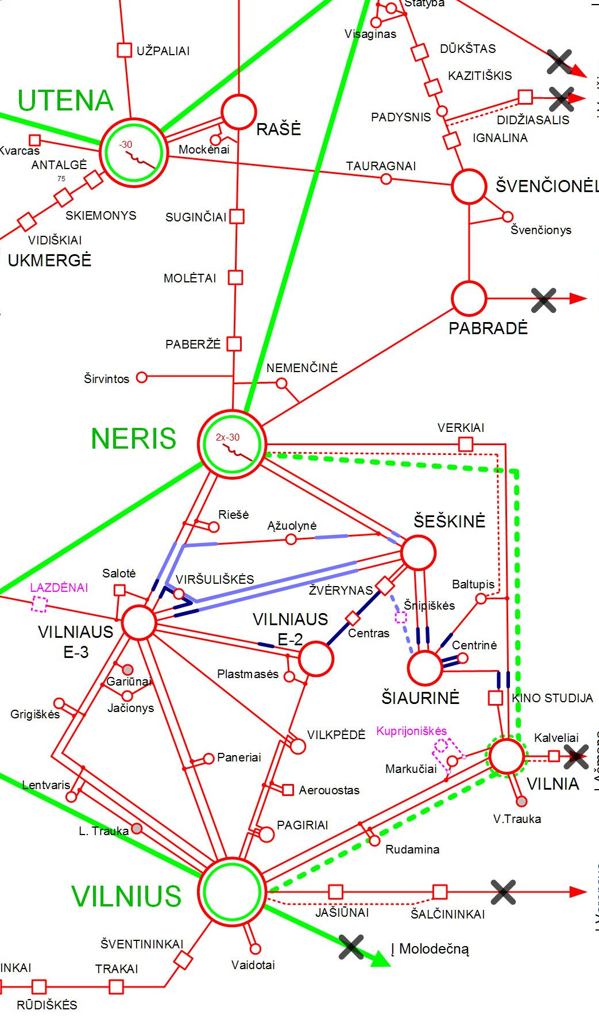
Pav. 7.4.1. Rytų Lietuvos 110 kV jungtys su Baltarusijos EES

330–110 kV perdavimo tinklų plėtros projektai
Įvertinus ne tik sinchroninio Baltijos šalių darbo su kontinentinės Europos sistema galimybę, bet ir galimą elektros energijos poreikio augimą Vilniaus regione, po 2024 m. rekomenduojama pastatyti naują 330 kV Vilnios TP. Tinkamiausia vieta naujai pastotei galėtų būti šalia esamos 110/10 kV Vilnios pastotės. Planuojama nauja 330 kV Vilnios TP būtų prijungiama prie planuojamos linijos Vilnius–Vilnia–„Neris“. Naujų 110 kV TP statybos „Litgrid“ savo iniciatyva neplanuoja.
Vilniaus mieste tikslinga pastatyti naują 110 kV oro liniją „Neris“–Baltupis (apie 20,6 km). Linija užtikrintų tiekimo saugumą ir padidintų elektros energijos tiekimo patikimumą Vilniaus miesto šiaurinei daliai;
Tiekimo saugumui užtikrinti ir patikimumui didinti būtina pastatyti 110 kV elektros perdavimo liniją Kaunas–Eiguliai II (apie 4,8 km).
Reikiamų įtampos lygių užtikrinimui ir patikimumo padidinimui pietinėje Lietuvos EES dalyje reikalinga pastatyti apie 44,6 km ilgio 110 kV liniją Šilas–Varėna.
Elektros energijos tiekimo patikimumo didinimui, galios srauto sumažinimui 110 kV linijoje Klaipėda–Mažeikių E ir regiono vėjo elektrinių generuojamos galios perdavimo užtikrinimui, statoma nauja 110 kV oro linija Kretinga–Benaičiai (apie 30 km). Šiuo metu vykdomos rangos darbų pirkimo procedūros. Planuojama liniją pastatyti 2017 m.
Neringos miesto vartotojams bei vartotojams, kuriems elektros energija tiekiama per „Marių“ TP, tiekimo patikimumo padidinimui planuojama naujos 110 kV linijos Klaipėda–„Marios“ 3 statyba (apie 8,1 km, dalis linijos – kabelių linija). Šiuo metu vykdomi rangos darbai, liniją planuojama pastatyti iki 2015 m. pabaigos.
Elektros energijos tiekimo patikimumo užtikrinimui Šilutės–Pagėgių–Tauragės regione, siūloma pastatyti naują dvigrandę 110 kV OL Bitėnai–Pagėgiai (apie 17 km), išplečiant Bitėnų skirstomąjį punktą į transformatorių pastotę, kas leistų tolimesnę VE parkų plėtrą. Projektas bus vykdomas dviem etapais: I etape bus išplėsta Bitėnų skirstykla, II etape planuojama pradėti 110 kV OL tiesimo darbus. I etapą planuojama pabaigti iki 2015 m. pabaigos.

330–110 kV perdavimo tinklų atstatymo projektai
Transformatorių pastočių pagrindinė paskirtis – tiekti elektros energiją vartotojams, užtikrinant reikiamą tiekimo patikimumo lygį. Kad transformatorių pastotės galėtų užtikrinti patikimą elektros energijos tiekimą, jose esanti techninė įranga turi būti tinkamos techninės būklės. Jeigu transformatorių pastotės netenkina keliamų reikalavimų, sprendžiama dėl rekonstrukcijų apimčių ir terminų. 2015-2024 m. planuojamos 330/110/10 kV „Neries“ TP, 330/110/10 kV Jonavos TP 110 kV skirstyklos, 330/110 kV IAE TP, 330/11010 kV Jurbarko TP, 330/11010 kV Utenos TP rekonstrukcijos.
Sudarant 110 kV TP atstatymo planus vadovaujamasi nuostata mažiausiomis investicijomis išlaikyti pakankamą patikimumo lygį didžiausiam vartotojų kiekiui. 2015–2024 m. planuojama pradėti apie 55 vnt. 110 kV pastočių rekonstrukcijas.
330-110 kV EPL atnaujinamos arba rekonstruojamos remiantis „330–110 kV įtampos oro linijų pagrindinių elementų techninės būklės ir atstatymo kiekių nustatymo metodika. 2015–2024 metais planuojama dėmesį skirti ne tik gelžbetoninių linijų atramų keitimui, senų laidų keitimui, bet ir metalinių atramų bei ir kitų linijų elementų keitimui. Taip pat planuojama pradėti įgyvendinti projektą „Paukščių apsaugos priemonių įdiegimas Lietuvos aukštos įtampos elektros energijos perdavimo tinkle“.

Investiciniai projektai naujų vartotojų/gamintojų prijungimui
60 MW galios vėjo elektrinių prijungimui prie perdavimo tinklų Šilutės rajone planuojama pastatyti 330 kV „Šyšos“ VE transformatorių pastotę, kuri bus prijungta prie 330 kV oro linijos Klaipėda–Bitėnai.
„Lietuvos energijos gamyba“, AB planuoja įrengti penktąjį 225 MW galios agregatą Kruonio HAE. Galutinį sprendimą dėl šio agregato statybos ir investicijų planuojama priimti 2016 metais, kai bus pastatytos elektros jungtys su Lenkija ir Švedija. Penkto agregato prijungimui planuojama atitinkamai išplėsti 330 kV Kruonio HAE TP skirstyklą.
Naujų 110 kV TP statybą dažniausiai nulemia naujų vartotojų, gamintojų atsiradimas, spartus poreikio augimas, skirstomųjų ir perdavimo tinklų plėtros politika. 2015-2024 m. planuojama pastatyti:
- Tris 20/110 kV VE TP 2013 m. skatinimo kvotų paskirstymo aukcioną laimėjusių vėjo elektrinių parkų prijungimui (UAB „Eurakras“ (24 MW), UAB „Pamarių jėgainių energija“ (45 MW) ir „Amberwind“ (73,5 MW)).
- Naujų vartotojų prijungimui pietinėje Vilniaus miesto dalyje planuojama pastatyti 110/10 kV Kuprijoniškių TP. Naujos 110/10 kV Kuprijoniškių TP prijungimui prie sistemos reikės pakloti dvi kabelines atšakas.
- Plečiantis statyboms Neries dešiniajame krante (Šnipiškių rajonas), esamas skirstomasis tinklas gali būti nepralaidus, todėl numatoma naujos 110/10 kV Šnipiškių TP statyba. TP prijungimui prie sistemos reikės pakloti dvi kabelines linijas.
- Naujų vartotojų, esančių Trakų rajono rytinėje dalyje, maitinimui AB LESTO planuoja naujos 110/10 kV Lazdėnų TP statybą.
- Naujų vartotojų, planuojamų prijungti prie elektros energetikos sistemos Sitkūnų apylinkėse, maitinimui siūloma pastatyti 110/35/10 kV Sitkūnų TP. Naujos TP prijungimui prie sistemos reikės pastatyti apie 9 km ilgio 110 kV oro liniją iki esamos 110 kV OL Kaunas–Vandžiogala.
- Besiplečiančių vartotojų, esančių Kaišiadorių rajono rytinėje dalyje, maitinimui AB LESTO planuoja naujos 110/10 kV Liūtonių TP statybą. Nauja TP būtų prijungiama prie esamos 110 kV linijos Kruonis-Žąsliai
- Remiantis AB „Lietuvos geležinkeliai“ informacija, įsibėgėja labai svarbaus europinės vėžės „Rail Baltica“ projekto įgyvendinimas. Geležinkelio ruožų elektrifikavimui planuojama pastatyti keturias traukos pastotes: 110/27,5/10 kV Jonavos traukos TP, Radviliškio traukos TP, Gudžiūnų traukos TP ir Kėdainių traukos TP.
- 110/10 kV Drūkšių TP statyba planuojama atsižvelgus į vartotojo (VĮ Ignalinos atominė elektrinė) plėtros planus.

Investicijų poreikis perdavimo tinklų plėtrai ir atstatymui 2015–2024 m.
Bendros planuojamos perdavimo tinklų investicijos sudeda iš investicijų, skiriamų strateginių projektų įgyvendinimui, investicijų, skiriamų perdavimo tinklų patikimumo užtikrinimui, investicijų, skiriamų informacinėms technologijoms ir kitiems projektams bei naujiems tinklų naudotojų iniciatyva atsirandantiems investicijų projektams.
Planuojamų 2015–2024 m. „Litgrid“ investicijų poreikis perdavimo tinklo plėtrai ir atstatymui pateiktas lentelėje 8.1 ir sieks apie 870,4 mln. eurų.
Lentelė 8.1. Metinės planuojamos investicijos į perdavimo tinklus 2015–2024 m., mln. eurų
 | Investicijų pagrindinės grupės | Iš viso 2015-2024 | Bendros projekto investicijos
1 | Perdavimo tinklo strateginiai projektai („NordBalt“, „LitPol Link“, KET ir susiję projektai) | 580,4 | 721,8
1.1 | Tarpsisteminė jungtis Lietuva–Švedija ir susiję projektai | 160,8 | 242,0
1.2 | Tarpsisteminė jungtis Lietuva–Lenkija ir susiję projektai | 78,8 | 138,9
1.3 | Tinklo paruošimas sinchroniniam darbui su KET | 340,8 | 340,9
2 | Perdavimo tinklo plėtros ir atstatymo projektai | 222,3 | 258,6
2.1 | Perdavimo tinklo plėtra | 27,1 | 28,6
2.2 | Perdavimo tinklo atstatymas | 195,2 | 230,0
3 | ITT ir kiti projektai | 27,7 | 28,5
 | Iš viso „Litgrid“: | 830,3 | 1008,8
4 | PT projektai vartotojų ir gamintojų iniciatyva | 40,1 | 42,7
 | Iš viso: | 870,4 | 1051,5

PRIEDAS 1. Lietuvos EES 400-330-110 kV perdavimo tinklų schema 2024 m.

schemoje yra pateikiamos normalios transformatorių pastočių komutacinių aparatų (jungtuvų ir skyriklių) padėtys, rodančios ar konkretus aparatas yra įjungtas ar išjungtas. Keičiant komutacinių aparatų padėtis yra keičiamas ir sistemos darbo režimas – aktyviosios galios srautų pasiskirstymas ir perdavimo tinklo elementų apkrovimas, o tai tiesiogiai įtakoja elektros perdavimo tinklo nuostolius. Tinkamai nustatyta komutacinių aparatų padėtis leidžia ne tik užtikrinti stabilų sistemos darbą trikdžių metu, bet ir sumažinti išlaidas dėl technologinių tinklo sąnaudų.
- Pateikti 2012 m. duomenys apima 2012.01.01–2012.06.17 „Baltpool“ administruotos Lietuvos elektros biržos prekybos rezultatus ir „Nord Pool Spot“ biržos Lietuvos prekybos zonos 2012-06-18–2012-12-31 prekybos rezultatus.
http://www.vae.lt/faktai/#!/lietuvos_dalis
Aukcioną Amberwind laimėjo su 81 MW galia. 2014-06-20 gamintojas oficialiu raštu informavo, kad suminė VE parko galia sumažinama iki 73,5 MW.

